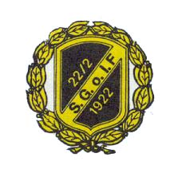Sponsring
Stenkvista GoIF´s Herrlag Säsong 2010

Stenkvista GoIF
Stenkvista GoIF är föreningen i Hällberga och under sina 88 år har den bidragit till att generationer av sockenbor kan känna en samhörighet. En samhörighet som vi måste vårda för att bevara!
Verksamhet nu riktar in sig på fotboll med lag för spelare från sex år upp till herr- och damseniorer. Det är tjejer och killar från Hällberga men också från närliggande samhällen och Eskilstuna. Föreningen bedrivs ideellt, genom ett aktivt föräldra- och medlemsengagemang och vilket fordrar frivilliga arbetsinsatser.

Herrlaget
Herrlaget kommer att säsongen 2010 spela i Division V Svart Södermanland. Serien består av lag från hela Södermanland men främst lag ifrån Eskilstuna kommun. Serien bevakas av lokaltidningar i form av matchrapportering och även att antal matchreportage under säsongen. Laget har som målsättning att även nästa säsong spela i division V.

Vad går sponsringen till?
För att Herrlaget skall kunna uppnå sin målsättning och kunna bedriva en bra verksamhet krävs resurser. Träningslokaler, aktiviteter och utrustning är sådant som kostar mycket pengar. Sedan ska det finnas möjlighet för laget att åka på cuper och läger. Vi är därför tacksamma för den sponsring som ni kan tänkas bidra med.

Förslag
För att det skall bli så enkelt som möjligt har vi gjort några sponsrings förslag. Naturligtvis får ni sponsra på något annat sätt som passar er bättre.
- Paket 1, 10000kr
Om du väljer Paket 1 så är du en av vår största och viktigaste sponsor. Detta får du;
- Central profilering på matchtröja alt. uppvärmningsställ beroende på önskemål (tryck ingår ej).
- Annons/Logga på vår hemsida (både föreningens och lagets).
- Matchsponsor med annonsering i lokaltidning vid 4 st. tillfällen.
- 2st biljetter som ger er fritt inträde och gratis Kaffe och bulle under säsongen.
- Paket 2, 5000kr
Om du/ni väljer Paket 2 så ges du möjlighet till;
- Profilering på matchställ alt. uppvärmningsställ beroende på önskemål. (tryck ingår ej).
- Företagslogga på lagets hemsida.
- Matchsponsor med annonsering i lokaltidning vid 2st. tillfällen.
- 2st biljetter som ger er fritt inträde under säsongen.
- Matchsponsor 1000kr/match

Blir du eller ditt företag matchsponsor så står ditt företag med i match annonsen som presenteras i lokaltidningen.

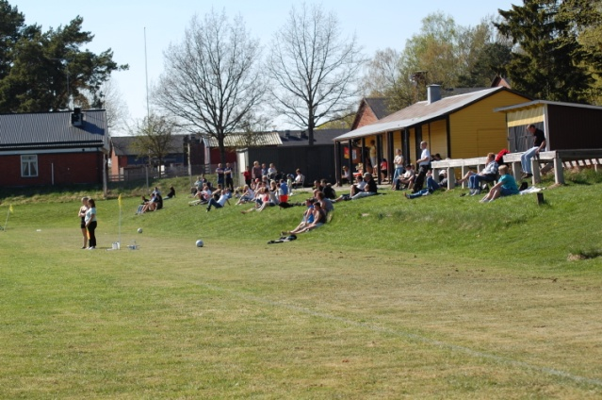
Arenareklam från 2500kr
Pryd Gyllingsvallen med en reklamskylt. Pris från 2500kr/säsong beroende på storlek på och placering av skylt.

Kostnader för tillverkning av skylt ingår ej.

- Annons på lagets hemsida 500kr
Väljer du detta alternativ så lägger vi in ditt företags namn/logga på lagets hemsida.

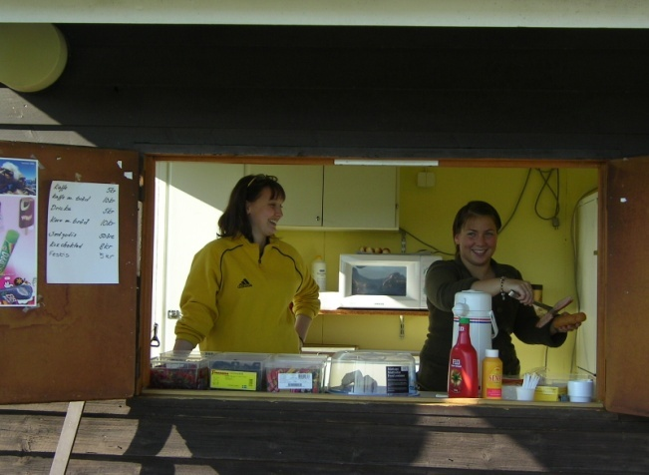
Träningsställ
Profilera ditt företag genom att trycka ditt/ert företags logga/namn på vårt träningsställ (tryck ingår ej).
Sätt namn/logga på T-shirt, shorts eller strumpor.

Skänka matchboll 500kr/match

Om du som det heter skänker en matchboll till en match omnämns du/ditt företag i samband med spelarpresentationen innan match. Ingen annons i lokaltidning.

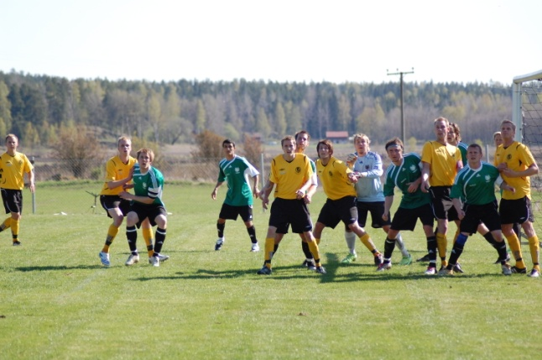
Kontakt
Om du tycker att det här verkar intressant vilket vi naturligtvis hoppas, så kan ni ta kontakt med:

Robert Andersson 0730344868
robertandersson81@hotmail.com

Dennis Hermansson 0704072239

